ATIVIDADE DE RECUPERAÇÃO 20
Frações e números mistos

NOME: ______________________________________N.º: ______ TURMA: _________ DATA: ____________

Recorda
- Um número misto é formado por um número natural e uma fração.
- Todas as frações maiores do que a unidade que não são equivalentes a um número natural podem exprimir-se na forma de um número misto.

- Escreve a fração que representa a parte colorida.
Depois, exprime essa fração na forma de número misto.
a)  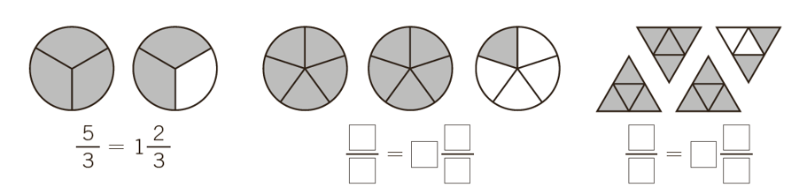 | b) | c)
- Pinta a fração que se indica e escreve-a na forma de um número misto.
a) | $$\frac{\text{5}}{\text{3}}$$ |  |  | 
b) | $$\frac{\text{13}}{\text{5}}$$ |  | 
c) | $$\frac{\text{15}}{\text{4}}$$ |  | 
d) | $$\frac{\text{13}}{\text{2}}$$ |  | 
- Completa.
- $\text{1} \frac{\text{2}}{\text{3}} \text{=} \frac{\text{5}}{\text{3}}$ c) $\text{1} \frac{\text{1}}{\text{2}} \text{=} \frac{\boxed{}}{\boxed{}}$ e) $\text{3} \frac{\text{2}}{\text{3}} \text{=} \frac{\boxed{}}{\boxed{}}$ g) $\text{4} \frac{\text{1}}{\text{2}} \text{=} \frac{\boxed{}}{\boxed{}}$
- $\text{1} \frac{\text{4}}{\text{5}} \text{=} \frac{\boxed{}}{\boxed{}}$ d) $\text{2} \frac{\text{3}}{\text{4}} \text{=} \frac{\boxed{}}{\boxed{}}$ f) $\text{3} \frac{\text{1}}{\text{5}} \text{=} \frac{\boxed{}}{\boxed{}}$ h) $\text{4} \frac{\text{2}}{\text{6}} \text{=} \frac{\boxed{}}{\boxed{}}$

